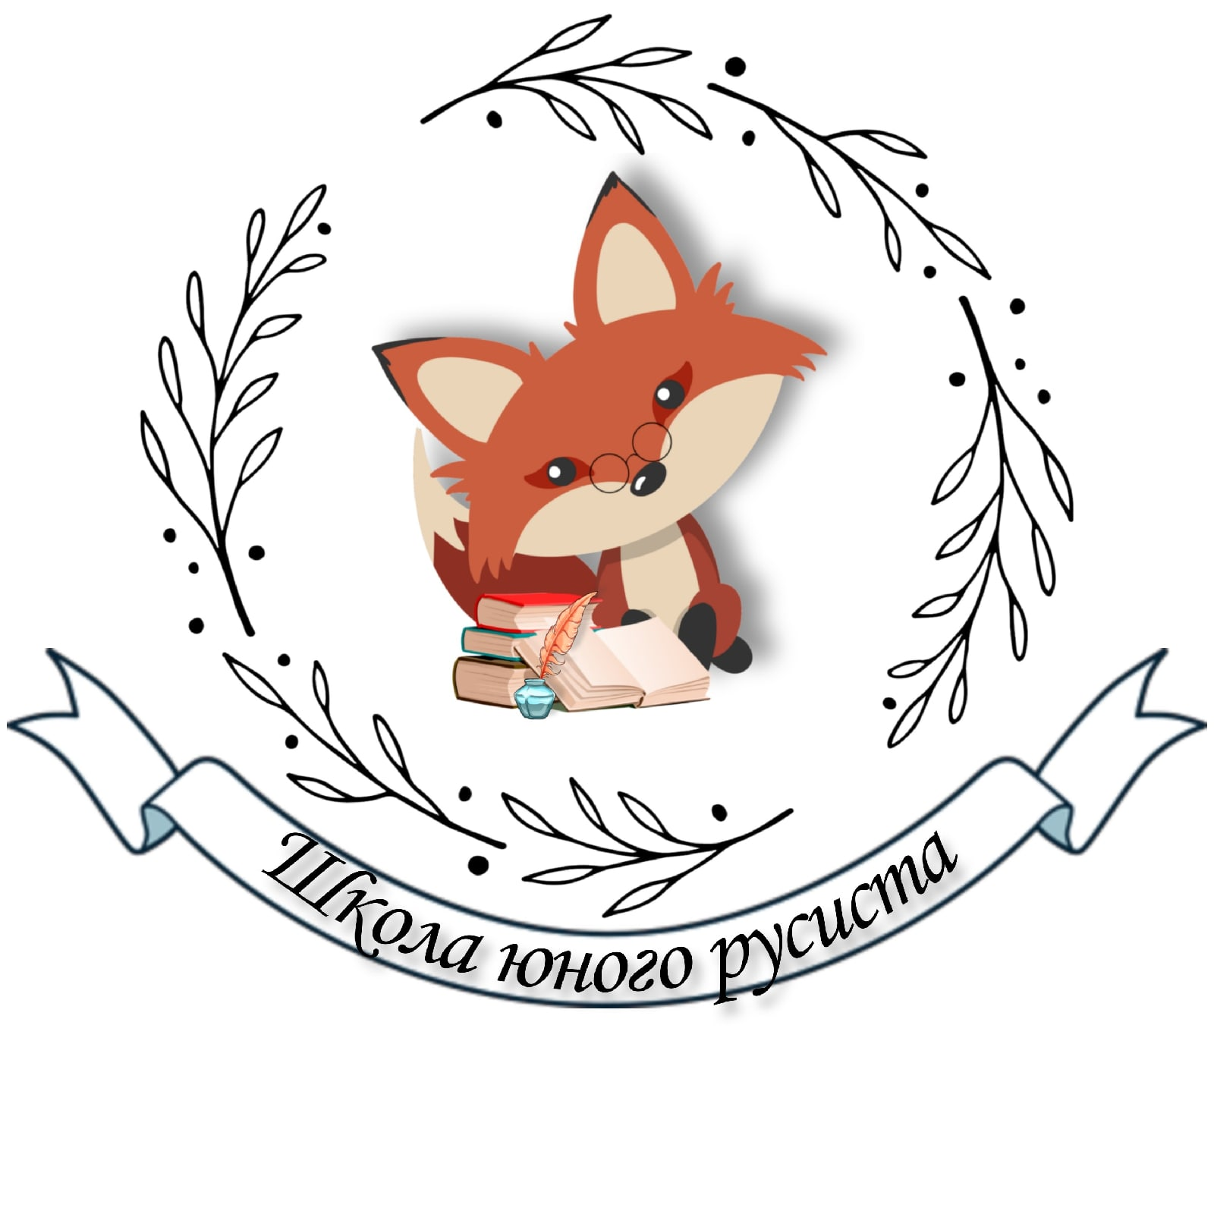
ИНФОРМАЦИОННОЕ ПИСЬМО

Уважаемые коллеги!

При кафедре русского языка и методики его преподавания института русского языка и словесности Волгоградского государственного социально-педагогического университета (ВГСПУ) возобновляет работу Школа юного русиста для школьников.
Приглашаем учащихся 9-11 классов. ЗАНЯТИЯ БЕСПЛАТНЫЕ, будут проводиться на базе ВГСПУ.

Время проведения занятий:
один раз в месяц (по пятницам с 16.00 до 17.00).

Программа занятий предполагает:
1) обсуждение актуальных и дискуссионных проблем современного русского языка;
2) анализ трудных вопросов орфографии, пунктуации, грамматики;
3) знакомство с языковыми и культурными особенностями Волгоградской области.
Занятия проводят преподаватели кафедры русского языка и методики его преподавания – кандидаты и доктора филологических наук.

Программа (октябрь – апрель 2023-2024 гг.)

Дата | Тема занятия, преподаватель
2023 год
27 октября | Скажи, чтобы я тебя увидел (доцент Черницына Татьяна Владимировна)
24 ноября | Литературный язык и диалекты: грани взаимодействия  (профессор Евгения Валентиновна Брысина)
22 декабря | Сложные случаи постановки ударения в русском языке  (профессор Василий Павлович Москвин)
2024 год
26 января | Использование прописной и строчной буквы и кавычек в именах собственных (профессор Василий Иванович Супрун)
16 февраля | Русская разговорная речь, или парадоксы нашей  непринужденной речи (профессор Татьяна Николаевна  Колокольцева)
29 марта | О ЧЕМ СКАЖУТ КАРТЫ? Современные информационные технологии в лингвистике (доцент Елена Валентиновна Кузнецова)
26 апреля | Типы сказуемых в русском языке: трудные случаи и типичные ошибки (профессор Елена Борисовна Никифорова)
17 мая | Язык и культура Болгарии - родины славянской азбуки (профессор Елена Ивановна Алещенко)

Контактная информация

Координаторы работы Школы юного русиста
Филатова Ирина Михайловна, асс. Тел. +7 9061682325

Завкафедрой русского языка и методики его преподавания
Декатова Кристина Ивановна, д.ф.н., проф. Тел. +7 8442 60 28 19

Директор института русского языка и словесности
Брысина Евгения Валентиновна, д.ф.н., проф. Тел. +7 8442 60-28-34

Электронный адрес: irina.50390@yandex.ru

Актуальная информация о работе «Школы юного русиста» будет размещаться на сайте www.vspu.ru в разделе «Кафедра русского языка и методики его преподавания» http://vgpu.org/rusyaz. Кроме того, информацию о ШЮР вы можете найти в группах ВК – «Ассоциация выпускников филфака ВГСПУ» https://vk.com/club66772883, «Методика обучения русскому языку. ИРиЯС ВГСПУ» https://vk.com/club189225764.

Заявку на участие в работе Школы юного русиста просим присылать по электронному адресу: irina.50390@yandex.ru. Форма заявки содержится в приложении к настоящему информационному письму.

Директор ИРЯиС ВГСПУ, д.ф.н., проф. Е.В. Брысина

Зав. кафедрой РЯиМП, д.ф.н., проф. К.И. Декатова

Приложение к Информационному письму

ФИО ученика (полностью) | Класс | официальное название образовательного учреждения | Номер телефона | Адрес электронной почты

